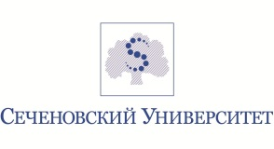
SE
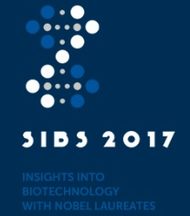
SECHENOV INTERNATIONAL BIOMEDICAL SUMMIT 2017 (SIBS – 2017)
Insights into biotechnology with Nobel laureates

16.06 - 20.06.2017

I.M. SECHENOV FIRST MOSCOW STATE MEDICAL UNIVERSITY
MOSCOW, RUSSIA

Глубокоуважаемые коллеги!

С 16 по 20 июня 2017 года в Сеченовском Университете (Первый МГМУ им. И.М. Сеченова) при участие нобелевских лауреатов Аврама Хершко и Ады Йонат, а также российских и зарубежных экспертов в области биомедицины пройдет Международный Биомедицинский Саммит 2017 (СМБС-2017).

На рабочих площадках Саммита нобелевские лауреаты и эксперты представят результаты своих самых последних исследований в области генной инженерии, регенеративной медицины, молекулярной и клеточной биологии, биохимии и биомедицинских технологий.

Стоит отметить, что Международный Биомедицинский Саммит 2017 (СМБС_2017) в Сеченовском Университете — это не только выступления ведущих мировых ученых в области биомедицины, но также уникальная возможность для студентов, аспирантов и молодух ученых встретиться с настоящими светилами науки и представить свои идеи по тематикам Саммита, услышать мнения и получить рекомендации по своим научным проектам от нобелевских лауреатов и экспертов в области биомедицины.

Формат Саммита предполагает пленарные доклады, доклады молодых учёных, постерную сессию для аспирантов и студентов, круглый стол с участие Нобелевских лауреатов. В конце каждого тематического дня будет подписана Резолюция для доступа в открытых источниках информации.

Даты проведения саммита и научная тематика:

- 16.06.17 Рак. Время побеждать. Фундаментальные аспекты канцерогенеза.
При участии Нобелевского лауреата – Аврама Хершко, Венгрия
- 19.06.17 Молекулярные маркеры и мишени заболеваний человека.
При участии Нобелевского лауреата – Ада Йонат, Израиль
- 20.06.17 Достижения тканевой инженерии и регенеративной медицины.
При участии Джеймса Ю., заместителя директора Института Регенеративной Медицины Уэйк Форест (США)

Приглашаем к участию всех заинтересованных лиц. Участие в Саммите бесплатно.

Подробную информацию о мероприятии можно найти на сайте www.sibs2017.confreg.org

